BỘ GIÁO DỤC VÀ ĐÀO TẠO



**TRƯỜNG ĐẠI HỌC NHA TRANG**

**KHOA CÔNG NGHỆ THÔNG TIN**

**BÁO CÁO**

**PHÂN TÍCH THIẾT KẾ HỆ THỐNG**

**QUẢN LÝ KHO HÀNG**

**GVHD: Ths. Hà Thị Thanh Ngà**

SVTH: Nguyễn Thiết Duy Đan

Đậu Thái Tài

Nguyễn Trọng Phúc

Lê Phi Trường

Lữ Vũ Phúc

Lê Minh Thành

Lý Quốc Anh

Trần Duy Phát

Cao Nguyễn Quốc Lâm

Ngô Hoàng Vũ

Lê Hoàng Quốc Thanh

Lớp: 63. CNTT4

Khánh Hòa – Tháng 10/2023

**Kế Hoạch Thực Hiện**

1. **Khảo sát hệ thống và thu thập thông tin: 15/9 – 20/9**
   1. Làm nội dung: cả nhóm
   2. Chỉnh sửa word: Đan
2. **Phân tích thiết kế hệ thống:**
   1. Phương pháp xác định yêu cầu: Phát, Thành, Thanh **(28/9-3/10)**
   2. Đặc tả yêu cầu hệ thống sẽ thực hiện: Vũ, Tài, N.Phúc **(28/9 – 5/10)**
   3. Công cụ: Power Designer: V.Phúc, Lâm, Anh **(28/9 – 10/10)**
   4. Chỉnh sửa word: Đan, V.Phúc **(28/9 – 11/10)**
3. **Thiết kế hệ thống:**
   1. Làm powerpoint: Đan, Phát **(25/10 – 28/10)**
   2. Làm giao diện người dùng: Thành, Thanh, N.Phúc **(15/10-22/10)**
   3. Thiết kế cơ sở dữ liệu logic: Anh, Tài, Vũ, Trường **(15/10-20/10)**
   4. Chỉnh sửa word: Lâm, V. Phúc **(25/10 – 28/10)**
4. **Thuyết trình:**
   1. Nội dung: x

* Phần 1: Trường, Đan
* Phần 2: Tài, Thành
* Phần 3: Lâm, Vũ
* Phần 4: N. Phúc, Anh
  1. Trả lời các câu hỏi và phản biện: Phát, Phúc, Thanh
  2. Công cụ: PowerPoint

1. **Xây dựng chương trình: (22/10 – 31/10)**
   1. Công cụ thực hiện: VS code, VS studio, SQL server, Github
   2. Thực hiện code các chức năng: Cả nhóm **(18/10 – 28/10)**
   3. Kiểm thử và fix bug: cả nhóm **(28/10 – 30/10)**
   4. Chỉnh sửa bài báo cáo: Phúc **(30/10 – 31/10)**

**MỤC LỤC**

**Chương I: Tổng Quát** 5

**1.** **Giới thiệu chung về tạp hóa Cô Trinh:** 5

**1.1.** **Lịch sử hình thành và phát triển:** 5

**1.2.** **Tổ chức bộ máy hoạt động:** 6

**1.3.** **Chức năng và nhiệm vụ của từng bộ phận:** 7

**2.** **Phân tích thực trạng, vấn đề cần giải quyết:** 7

**2.1** **Khảo sát hệ thống:** 7

**2.2** **Đánh giá hiện trạng:** 8

**3.** **Mục tiêu phát triển hệ thống:** 9

**Chương II: Phân Tích Hệ Thống** 11

**1.** **Phương pháp xác định yêu cầu:** 11

**1.1.** **Phỏng vấn chủ tiệm:** 11

**1.2.** **Phỏng vấn nhóm:** 11

**2.** **Mô tả nghiệp vụ:** 11

**2.1.** **Hoạt động nghiệp vụ hệ thống quản lý kho hàng:** 11

**2.2.** **Yêu cầu hệ thống:** 12

**2.3.** **Công cụ xây dựng chương trình quản lý kho hàng: VS code, VS studio, SQL server, Github** 13

**2.4.** **Ngôn ngữ lập trình: C#, Html, css, Js, SQL** 13

**3.** **Sơ đồ phân rã chức năng:** 13

**4.** **Sơ đồ luồng dữ liệu (DFD):** 14

**4.1.** **Sơ đồ ngữ cảnh:** 14

**4.2.** **Sơ đồ mức 0 (mức đỉnh):** 14

**4.3.** **Sơ đồ mức 1:** 15

**4.4.** **Sơ đồ mức 2:** 16

**5.** **Sơ đồ thực thể kết hợp (ERD mức quan niệm)** 16

**5.1** **Đặc tả mô hình dữ liệu:** 16

**5.2** **ERD mức quan niệm:** 17

**Chương III: Thiết Kế Hệ Thống** 18

**1.** **Thiết kế cơ sở dữ liệu mức logic:** 18

**2.** **Thiết kế giao diện người dùng:** 18

**Tài liệu tham khảo:** 20

# **Chương I: Tổng Quát**

## **Giới thiệu chung về tạp hóa Cô Trinh:**

### **Lịch sử hình thành và phát triển:**

Tiệm tạp hóa cô Trinh nằm ở thôn Văn Tứ Tây, xã Cam Hòa, huyện Cam Lâm, tỉnh Khánh Hòa - tạp hóa này được xây dựng và phát triển để trở thành trụ cột của nền kinh tế gia đình. Theo lời kể của cô chủ thì trước đây nguồn thu nhập chính của gia đình đến từ việc xay gạo, bán bún và lái xe ben của người chồng. Nhưng vì như thế vẫn không đủ để nuôi sống cả gia đình nên cô muốn tìm một nghề gánh đỡ phần nào của vấn đề kinh tế gia đình. Cô thấy xung quanh khu vực cô ở thì không có một tiệm tạp hóa nào gần đây nên cô nghĩ rằng có lẽ đây chính là thứ sẽ cứu cho gia đình cô trong tình trạng thiếu nguồn thu nhập. Cô đã vay mượn tiền của người thân, bạn bè để có được một số vốn nhất định và mở ra tiệm tạp hóa này. Tiệm tạp hóa này được mở bán trong một ngôi nhà nhỏ được xây thêm trước nhà. Khi đó, để tránh vấn đề lỗ thì cô chỉ dám bán ít đồ, đây có lẽ là ý kiến sáng suốt nhất của cô vì nó giúp cô học được cách kinh doanh, buôn bán như thế nào để mang lại lợi nhuận cho cửa hàng. Vì xung quanh khu dân cư này chẳng có tiệm tạp hóa nào nên tiệm của cô đã phát triển nhanh chóng. “Lúc ấy, cô cứ nghĩ xây nên tạp hóa để gánh đỡ phần nào thì hay phần đấy để chồng cô đỡ khổ nhưng đâu ngờ giờ đây nó lại gánh tốt đến mức chồng cô chả cần đi làm, chỉ cần ở nhà phụ cô bán hàng.”, lời cô chủ tiệm kể lại khi cửa hàng đã phát triển mạnh. Sau gần 5 năm buôn bán thì tiệm tạp hóa này cũng thu lại lợi nhuận để mở rộng mặt bằng, tăng số lượng sản phẩm, mặt hàng để việc buôn bán được trở nên tốt hơn.

### **Tổ chức bộ máy hoạt động:**

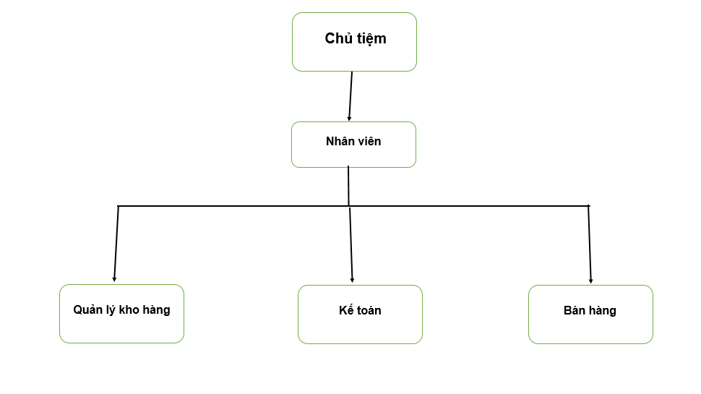

1. Chủ tiệm:

Chủ tiệm tạp hóa đóng vai trò quan trọng trong việc quyết định và điều hành mọi vấn đề liên quan đến mục đích quyền lợi của cửa hàng. Họ định hướng và thiết lập chính sách tồn tại cũng như phát triển cho tiệm tạp hóa, tạo ra một sự phát triển bền vững và mang lại lợi ích cho cả cửa hàng và cộng đồng xung quanh.

1. Nhân viên:

Nhân viên quản lý kho hàng đóng vai trò quan trọng trong việc tổ chức và quản lý quy trình nhập xuất hàng hóa tại tiệm tạp hóa. Cụ thể, nhiệm vụ của họ bao gồm việc quản lý quy trình nhập xuất hàng hóa, đồng thời kiểm soát các nhà cung ứng theo các tiêu chí như năng lực, sản phẩm, chất lượng và thời gian giao hàng. Họ sắp xếp hàng hóa một cách ngăn nắp và có hệ thống trong kho, giúp dễ dàng trong việc xử lý và tìm kiếm hàng hóa khi cần thiết. Công việc cũng bao gồm việc theo dõi số lượng hàng hóa, lưu trữ thông tin hàng hóa bằng sổ sách, và thường xuyên báo cáo tình hình hoạt động hàng tháng cho chủ tiệm để đảm bảo hiệu suất và tăng cường quyết định kinh doanh.

1. Kế toán:

Nhân viên kế toán trong tiệm tạp hóa đóng vai trò quan trọng trong việc hỗ trợ chủ tiệm quản lý công tác kế toán, bao gồm việc thống kê, kiểm tra lợi nhuận, và cung cấp thông tin kinh tế liên quan đến quản lý tài chính. Họ tiến hành tổ chức hạch toán, thống kê kế toán một cách cẩn thận, đảm bảo tính chính xác và đầy đủ của các số liệu, phản ánh tình hình luân chuyển vốn trong quá trình sản xuất kinh doanh của tiệm tạp hóa. Đặc biệt, nhân viên kế toán cũng đóng vai trò quan trọng trong việc xác lập các phương án định giá hàng hóa, giúp chủ tiệm ra quyết định kinh doanh hiệu quả.

1. Bán hàng:

Nhân viên bán hàng trong tiệm tạp hóa đóng vai trò quan trọng trong việc sắp xếp hàng hóa trên kệ và gắn nhãn giá sản phẩm một cách rõ ràng. Họ tương tác trực tiếp với khách hàng, tư vấn và hỗ trợ khách hàng để lựa chọn sản phẩm phù hợp. Qua đó, nhân viên bán hàng cung cấp hướng dẫn về các quy trình chọn sản phẩm và quy trình thanh toán. Họ cũng chia sẻ thông tin chi tiết về sản phẩm, giúp khách hàng hiểu rõ hơn về những gì họ cần. Đồng thời, nhân viên bán hàng nắm bắt thông tin về các khách hàng thân thiết, đặc biệt những khách hàng mua hàng số lượng lớn để áp dụng chương trình khuyến mãi phù hợp.

### **Chức năng và nhiệm vụ của từng bộ phận:**

* **Chủ Tiệm:**
  + Điều hành hoạt động tổng thể của cửa hàng. **Nhiệm vụ**: Đảm bảo cửa hàng hoạt động hiệu quả, lên kế hoạch kinh doanh, và đảm bảo tuân thủ các quy tắc an toàn và quy định liên quan đến kinh doanh.
* **Kho hàng**:
  + Là nơi lưu trữ và quản lý hàng hóa. **Nhiệm vụ**: Đảm bảo rằng hàng hóa được sắp xếp, tổ chức và theo dõi cẩn thận. Cần duy trì sự cập nhật về số lượng hàng tồn kho và xác định khi cần đặt hàng mới.
* **Quản lý kho:**
  + Lựa chọn, đặt hàng và kiểm tra hàng hóa cho cửa hàng. **Nhiệm vụ**: Theo dõi và cung cấp hàng hóa. Đặt hàng, đảm bảo sự đa dạng và phù hợp của sản phẩm.
* **Kế toán:**
  + Quản lý tài chính, theo dõi chi phí, quản lý nguồn tài chính. **Nhiệm vụ**: Lập kế hoạch tài chính, quản lý ngân sách, theo dõi thu chi.
* **Nhân sự:**
  + Quản lý nhân sự, tuyển dụng, đào tạo, và duy trì tổ chức. **Nhiệm vụ:** Tuyển dụng, quản lý nhân viên, xây dựng chính sách và quy tắc, giải quyết xung đột và xây dựng môi trường làm việc tích cực.

## **Phân tích thực trạng, vấn đề cần giải quyết:**

### **Khảo sát hệ thống:**

*(Khái quát các nghiệp vụ chính trong tổ chức)*

* Chủ tiệm liên hệ cho đối tác để nhập hàng về. Khi nhập hàng họ làm thủ công bằng cách ghi số liệu thông tin sản phẩm và chi phí vào sổ lưu trữ. Khi khách hàng chọn sản phẩm nhân viên sẽ tính tiền và thanh toán cho khách hàng.
* Quản lý xuất hàng:

Nhân viên bán hàng sẽ thực hiện việc chuyển hàng từ kho lên quầy bán. Quầy bán được xem như một nơi trưng bày nhiều mặt hàng cùng loại, giúp khách hàng dễ dàng mua hàng và cũng giúp nhân viên kiểm soát hàng hóa tại quầy. Nếu hàng hóa tại quầy bán hết, nhân viên sẽ tiến hành bổ sung từ kho.Hằng ngày  chủ tiệm sẽ căn cứ vào tình hình bán hàng tại quầy để thống kê và xem xét mặt hàng nào đã hết hoặc còn ít trong kho. Thông qua việc này, chủ tiệm có thể quyết định cần nhập hàng mới hay xuất hàng từ kho ra quầy, đặc biệt đối với những mặt hàng đang còn ít trong kho. Điều này giúp đảm bảo sự cung cấp đầy đủ hàng hóa cho khách hàng và duy trì hoạt động kinh doanh hiệu quả của cửa hàng.

* Quản lý nhập hàng:

Quản lý kho nhập hàng vào kho khi hàng hóa hết hoặc cần bổ sung thêm. Người quản lý sẽ dựa vào nhu cầu mua hàng cũng như thị hiếu của khách hàng để liên hệ với nhà cung cấp và đặt hàng để nhập thêm hàng.Nhà cung cấp sẽ căn cứ vào đơn đặt hàng từ quản lý kho để thực hiện giao hàng đến cửa hàng. Khi hàng hóa được nhà cung cấp giao đến, nếu không có vấn đề gì xảy ra, quản lý kho sẽ đưa hàng vào kho và ghi lại số liệu sản phẩm vào sổ lưu trữ để dễ dàng tra cứu và quản lý.Sau đó quản lý kho cũng có nhiệm vụ thống kê chi phí và tiến hành thanh toán cho nhà cung cấp. Nhằm đảm bảo việc nhập hàng và thanh toán diễn ra đúng thời hạn và đảm bảo quy trình kinh doanh của cửa hàng được thực hiện một cách trơn tru.

* Quản lý hàng tồn kho:
* Số lượng hàng tồn = Số lượng nhập kho - số lượng hàng xuất
* Quản lý kho thường xuyên kiểm tra số lượng hàng trong kho xem có khớp với số liệu ghi chép không
* Hàng tồn kho sẽ được ưu tiên bán trước.
* Quản lý bán hàng
* Nhân viên bán hàng sẽ lập hóa đơn bán hàng cho khách hàng.
* Kế toán  dựa vào đó để lập báo cáo thống kê.

### **Đánh giá hiện trạng:**

*(Phân tích những vấn đề, khó khăn trong nghiệp vụ)*

* **Quản lý hàng tồn kho:** Việc theo dõi và quản lý hàng tồn kho là một vấn đề quan trọng. Chủ tiệm và người quản lí cần đảm bảo rằng hàng hóa luôn có sẵn trong kho, tránh tình trạng thiếu hàng hoặc tồn kho quá mức.
* **Quản lý giá cả và đánh giá lợi nhuận**: Tiệm thường phải đối mặt với việc thay đổi giá cả từ nhà cung cấp, điều này có thể ảnh hưởng đến lợi nhuận của cửa hàng. Cần thiết lập quy trình cụ thể để theo dõi các thay đổi này, cân nhắc việc điều chỉnh giá sản phẩm và đảm bảo rằng lợi nhuận vẫn được duy trì.
* **Quản lý thu chi và hạch toán**: Chủ tiệm cần quản lý thu chi hàng ngày, bao gồm việc ghi nhận các khoản thu từ bán hàng và các khoản chi tiêu như mua hàng, chi phí vận hành cửa hàng. Việc hạch toán chính xác và theo dõi tình hình tài chính là một vấn đề quan trọng trong nghiệp vụ của tiệm tạp hóa
* **Quản lý hạn sử dụng và hạn dùng**: Trong tiệm tạp hóa, có nhiều mặt hàng có hạn sử dụng và hạn dùng như thực phẩm, đồ uống, mỹ phẩm. Việc theo dõi và kiểm soát hạn sử dụng và hạn dùng của các sản phẩm này là một vấn đề quan trọng để tránh bán hàng hết hạn và đảm bảo chất lượng sản phẩm. Vậy cho nên cần theo dõi một cách chặt chẽ hạn sử dụng và hạn dùng của các sản phẩm, và có thể áp dụng chiến lược giảm giá hoặc khuyến mãi để tiêu thụ sản phẩm có hạn sử dụng gần kết thúc.
* **Quản lí hàng hóa ra cổng :** Cần có người quản lí kiểm tra hàng hóa trong ngoài cửa tránh trường hợp mất mát hàng hóa nếu như có khách hàng cầm nhầm hay lấy của tiệm.Kiểm tra doanh số hàng hóa sau mỗi ngày làm việc và ghi vào sổ sách hay máy tính.

**Khó khăn:**

* Cô phải luôn ghi chú từng chi tiết liên quan tới việc nhập, xuất và quản lý hàng hóa khiến cho cô tốn khá nhiều thời gian, chưa kể nếu như trong quá trình ghi chép mà xảy ra sai sót thì cô sẽ khó mà xử lý như trước đây có 1 trường hợp vì đợt đấy cô nhầm lẫn hạn sử dụng của sản phẩm khác mà lỡ tay ghi vào sổ và khi cô kiểm tra lại thì thấy vẫn còn hạn sử dụng nên cô để bán cho khách khiến khách mua và khách thấy hết hạn sử dụng, phàn nàn về cô. Ngoài ra, cô cũng gặp khó khăn khi kiểm tra hàng tồn kho để đưa ra quyết định nên là nhập thêm nhiều hay ít tránh trường hợp cô bị thất thoát doanh thu. Khi mà loại sản phẩm mà cô nhập vào để bán ngày càng nhiều thì nó cũng gây cản trở cô trong việc tìm kiếm từng loại sản phẩm thông qua giấy tờ. Trở ngại lớn nhất của cô ắt hẳn là khi mà cô tính số lượng hàng hóa còn tồn hoặc được bán ra của cửa hàng hàng tuần để cô đưa ra quyết định rằng là nên nhập hàng về bán hay là không

## **Mục tiêu phát triển hệ thống:**

*(Đề xuất tổng quan hướng phát triển)*

* Khó khăn hiện tại của chủ tạp hóa là đang phải lưu trữ các sản phẩm trong kho bằng giấy, bằng thủ công.
* Xây dựng và phát triển một hệ thống quản lý kho hàng đơn giản và dễ sử dụng để cài đặt cho tạp hóa nhằm thay thế việc quản lý kho bằng sổ sách, đồng thời quản lý tốt hơn quá trình nhập xuất kho, quản lý hàng tồn:
  + Quản lý nhập xuất kho: Ghi nhận thông tin các hàng hóa đã nhập vào kho và xuất khỏi kho nhằm quản lý luồng hàng hóa ra vào kho giúp tránh thất thoát hàng hóa trong quá trình quản lý.
  + Chức năng tra cứu hàng hóa: Tra cứu hàng hóa trong kho để kiểm tra số lượng sản phẩm hiện có trong kho và kiểm tra, báo cáo hàng tồn.
  + Thống kê hàng hóa xuất kho: Thống kê lượng hàng hóa xuất ra hằng tuần, tháng, năm nhằm giúp đưa ra quyết định hàng hóa nhập kho.

# **Chương II: Phân Tích Hệ Thống**

## **Phương pháp xác định yêu cầu:**

### **Phỏng vấn chủ tiệm:**

* Những công việc nào mà cô muốn đưa vào hệ thống để thuận tiện cho việc quản lý của cô?

+ Trả lời: “Cô muốn một hệ thống có thể giúp cô quản lý hàng hóa ra vào kho”. ⇨ Chức năng nhập kho và xuất kho.

* Những công việc mà cô thường làm khi nhập, xuất hàng tại kho?

+ Trả lời: “Có con, trên sổ sách cô luôn chia hàng theo các loại khác nhau như: sữa, nước, nhu yếu phẩm,… Việc đó giúp cô dễ tìm thông tin hàng hóa khi nhập xuất hàng”. ⇨ Chức năng phân loại, tìm kiếm hàng hóa.

* Cô thường hay kiểm kê hàng hóa như thế nào?

+ Trả lời: “Cô thường làm nó hàng tuần, hàng tháng con ạ, bởi vì việc này tốn khá nhiều thời gian. Khi kiểm kê cô sẽ đếm số lượng từng món hàng trong kho, rồi còn phải kiểm tra hạng sử dụng từng món hàng một. Nên nếu được các con làm giúp cô một chức năng kiểm kê hàng hóa để cô quản lý dễ hơn”. ⇨ Chức năng kiểm kê hàng hóa.

### **Phỏng vấn nhóm:**

Bởi vì thời gian có hạn nên nhóm chỉ họp được một lần và đưa ra các yêu cầu cần có trong một hệ thống quản lý kho.

* Quản lý kho chứa thì cần gì?(kệ nào, vị trí) ⇨ Chức năng quản lý kho hàng
* Quản lý sản phẩm thì cần có gì?(mã sản phẩm, tên sản phẩm,...) ⇨ Chức năng tra cứu sản phẩm
* Quản lý hàng tồn như thế nào?(mã sản phẩm, ngày nhập,...) ⇨ Chức năng quản lý hàng tồn
* Quản lý giao dịch như nào?(sản phẩm, số lượng, ngày xuất) ⇨ Chức năng nhập/xuất sản phẩm
* Đưa ra báo cáo như thế nào? ⇨ Chức năng báo cáo

## **Mô tả nghiệp vụ:**

### **Hoạt động nghiệp vụ hệ thống quản lý kho hàng:**

Khi hệ thống quản lý kho hàng nhận được yêu cầu đặt hàng từ chủ tiệm tạp hóa. Hệ thống sẽ gửi yêu cầu đặt hàng đến nhà cung cấp thông qua email. Nhà cung cấp nhận được email sẽ phản hồi cho hệ thống, hệ thống sẽ xác nhận là đã đặt thành công đơn đặt hàng. Sau khi nhà cung cấp phản hồi xong thì sẽ chuẩn bị đơn hàng theo yêu cầu, sau đó tiến hành chuyển hàng đến địa điểm được ghi trên email. Khi hàng đã được chuyển tới nhân viên sẽ ra nhận hàng và kiểm tra hàng có thỏa mãn yêu cầu không. Nếu không phù hợp với yêu cầu thì sẽ trả hàng và yêu cầu cấp lại hàng mới. Còn nếu đã phù hợp với yêu cầu thì nhân viên sẽ xác nhận với hệ thống rằng đã nhận đơn hàng và thanh toán hóa đơn của nhà cung cấp. Sau khi sản phẩm được thêm vào, hệ thống sẽ cập nhật lại số lượng hàng hóa vào kho hàng, khi hệ thống đã tiếp nhận thông tin hàng hóa do nhân viên nhập vào sẽ bắt đầu phân loại dựa vào loại hàng hóa, sau đó nhân viên sẽ dựa vào tiêu chí phân loại đó sẽ sắp xếp hàng hóa một cách phù hợp. Khi chủ tiệm muốn để mặt hàng nào xuất kho thì sẽ nói với nhân viên, nhân viên sẽ nhập thông tin của mặt hàng đó vào hệ thống, điều chỉnh lại số lượng của mặt hàng đó, sau khi đã hoàn thành xong hệ thống sẽ cập nhật lại thông tin kho hàng những mặt hàng nào còn lại trong kho hiển thị ra màn hình để nhân viên kiểm tra để tránh sai sót.

Khi mà chủ tiệm muốn kiểm tra số lượng hàng tồn kho và hàng nhập vào kho thì sẽ nói với nhân viên, nhân viên sẽ nhập thông tin muốn kiểm tra vào hệ thống, hệ thống sẽ nhận những thông tin của nhân viên và tạo một bảng báo cáo dựa theo yêu cầu của nhân viên, sau đó nhân viên sẽ in bảng báo cáo này ra và gửi cho chủ tiệm để chủ tiệm đánh giá và xem xét. Qua việc triển khai các quy trình trên, hệ thống quản lý kho hàng đảm bảo quá trình đặt hàng, nhập kho, xuất kho và lưu trữ hàng hóa diễn ra một cách chính xác, hiệu quả và tiện lợi. Điều này giúp tăng cường sự linh hoạt và hiệu suất trong quản lý kho hàng và đáp ứng nhu cầu của chủ tiệm tạp hóa một cách tốt nhất.

### **Yêu cầu hệ thống:**

* Hệ thống quản lý hàng kho được xây dựng nhằm mục đích giải quyết các yêu cầu chức năng sau:
* Giúp theo dõi thông tin chi tiết về hàng hóa, bao gồm tên, mã sản phẩm, đơn vị đo, số lượng, giá cả, ngày sản xuất, ngày hết hạn, v.v. Hệ thống cũng cung cấp khả năng tìm kiếm và lọc hàng hóa theo các tiêu chí khác nhau để dễ dàng tìm kiếm và quản lý.
* Giúp cho phép ghi nhận các hoạt động nhập và xuất kho. Khi hàng hóa được nhập vào kho, hệ thống cần cập nhật số lượng tồn kho và các thông tin liên quan. Ngược lại, khi hàng hóa được xuất kho, hệ thống cần giảm số lượng tồn kho và lưu trữ thông tin về người nhận và ngày giờ xuất kho.
* Có thể giúp theo dõi vị trí lưu trữ của các mặt hàng trong kho, giúp người dùng tìm kiếm và xác định vị trí của hàng hóa một cách dễ dàng.
* Cung cấp các báo cáo và thống kê liên quan đến hoạt động nhập/xuất kho, tồn kho, doanh thu, lợi nhuận, v.v. Điều này giúp người dùng có cái nhìn tổng quan về hiệu suất và tình trạng kho hàng.

### **Công cụ xây dựng chương trình quản lý kho hàng: VS code, VS studio, SQL server, Github**

### **Ngôn ngữ lập trình: C#, Html, css, Js, SQL**

## **Sơ đồ phân rã chức năng:**

## **Sơ đồ luồng dữ liệu (DFD):**

### **Sơ đồ ngữ cảnh:**

### **Sơ đồ mức 0 (mức đỉnh):**

### **Sơ đồ mức 1:**

* 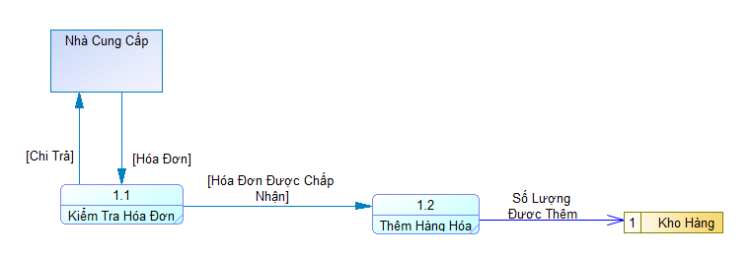Sơ đồ mức 1 chức năng nhập kho:
* 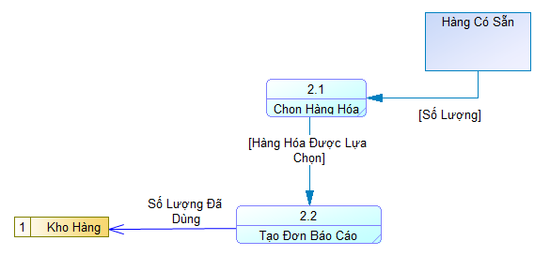Sơ đồ mức 1 chức năng xuất kho:
* Sơ đồ mức 1 chức năng quản lý hàng hóa:

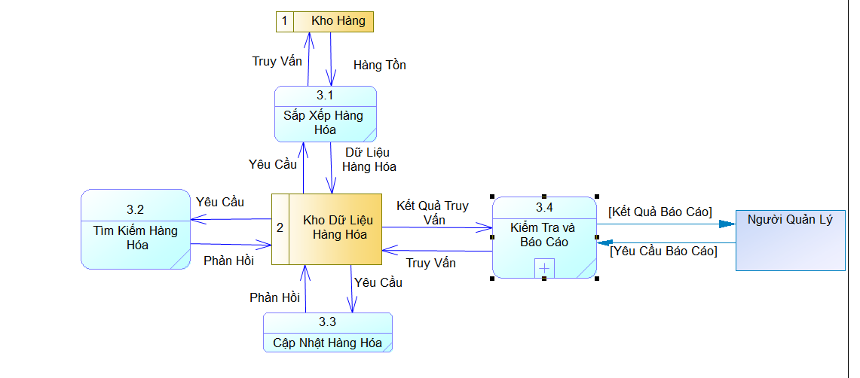

### **Sơ đồ mức 2:**

* 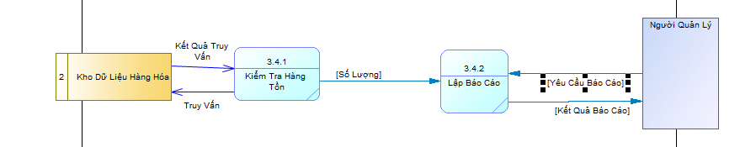Sơ đồ mức 2 chức năng kiểm tra và báo cáo:

## **Sơ đồ thực thể kết hợp (ERD mức quan niệm)**

### **Đặc tả mô hình dữ liệu:**

* CSDL quản lý các sản phẩm(Products), nhà cung cấp(Supplier), đơn đặt hàng(Order), kệ hàng(Shelf), báo cáo(Report) và đơn thanh toán(Invoice Payment)
* Trong kho hàng gồm các sản phẩm(Product). Mỗi sản phẩm gồm có một mã sản phẩm duy nhất, tên sản phẩm, tên rút gọn, loại sản phẩm, số lượng, giá cả, ngày tạo, ngày cập nhật, ngày hết hạn và trạng thái.
* Sản phẩm được cung cấp bởi các nhà cung cấp(Supplier). Trong đó nhà cung cấp gồm có một mã nhà cung cấp duy nhất, tên nhà cung cấp, loại sản phẩm, tên sản phẩm, địa chỉ, số điện thoại và email. Cung cấp sản phẩm thông qua đơn đặt hàng(Order), đơn đặt hàng này chỉ đặt hàng hàng một loại sản phẩm và gồm mã đơn đặt hàng, ngày đặt hàng và thông tin sản phẩm. Trong đó thông tin sản phẩm sẽ có số lượng mỗi sản phẩm cần đặt, mã sản phẩm, mã đơn đặt hàng và các sản phẩm của một loại sản phẩm.
* Sản phẩm mới được nhập vào kho sẽ ở trạng thái mới nếu sắp đến ngày hết hạn thì trở thành hàng tồn gồm có mã hàng tồn, số lượng hàng tồn và mô tả hàng tồn.
* Kệ(Shelf) sẽ lưu trữ hàng dựa trên loại sản phẩm, vị trí kệ, mã kệ.
* Cuối cùng sẽ xuất ra báo cáo gồm mã báo cáo, số lượng hàng tồn, ngày báo cáo.

### **ERD mức quan niệm:**

# **Chương III: Thiết Kế Hệ Thống**

## **Thiết kế cơ sở dữ liệu mức logic:**

## **Thiết kế giao diện người dùng:**

1. **Đăng nhập:**

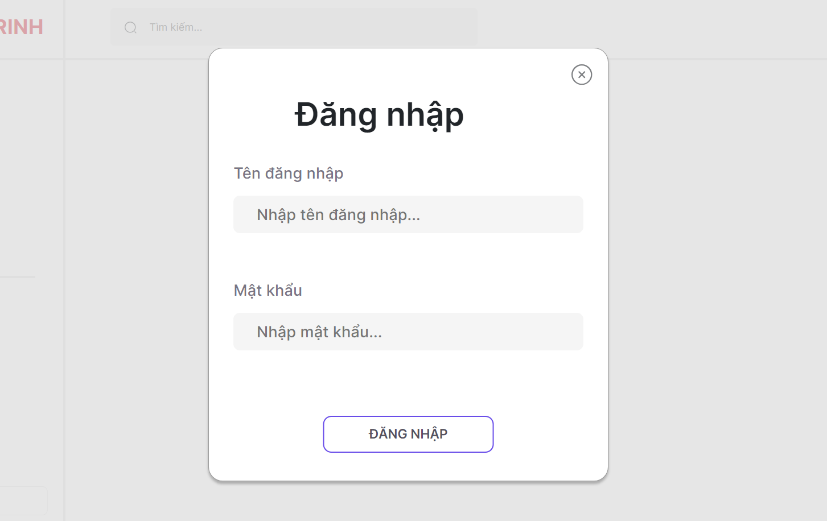

1. **Trang Chủ:**

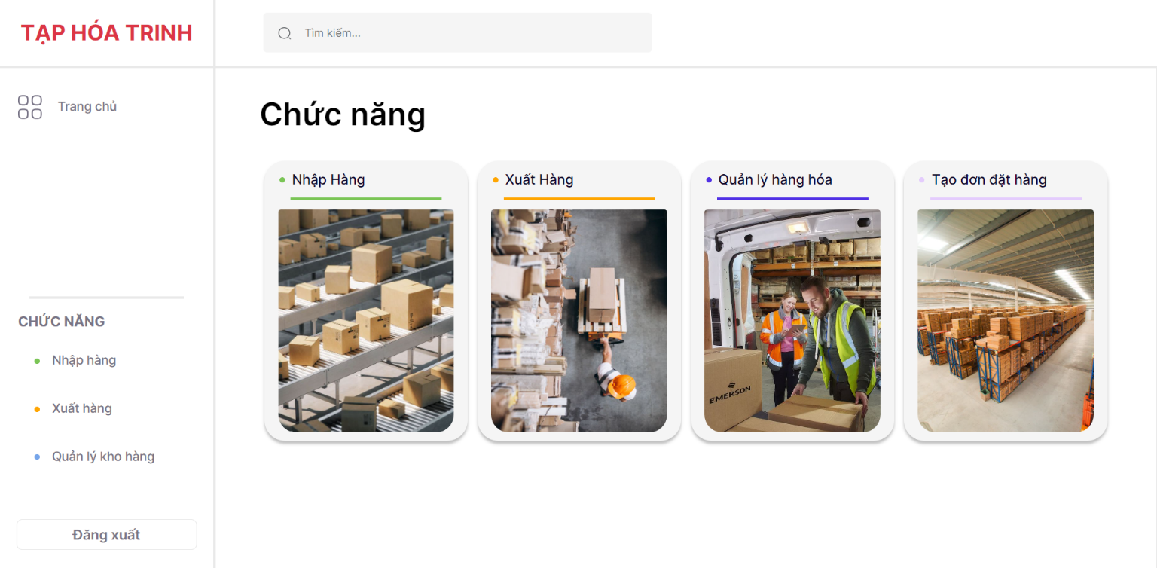

1. **Nhập hàng hóa:**
   1. **Nhập hàng hóa**
   2. 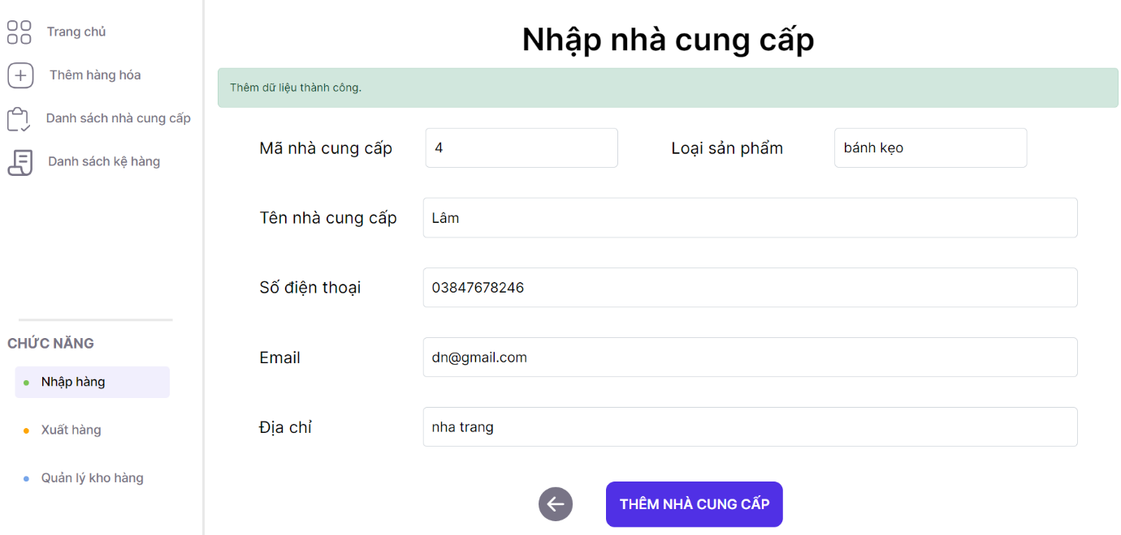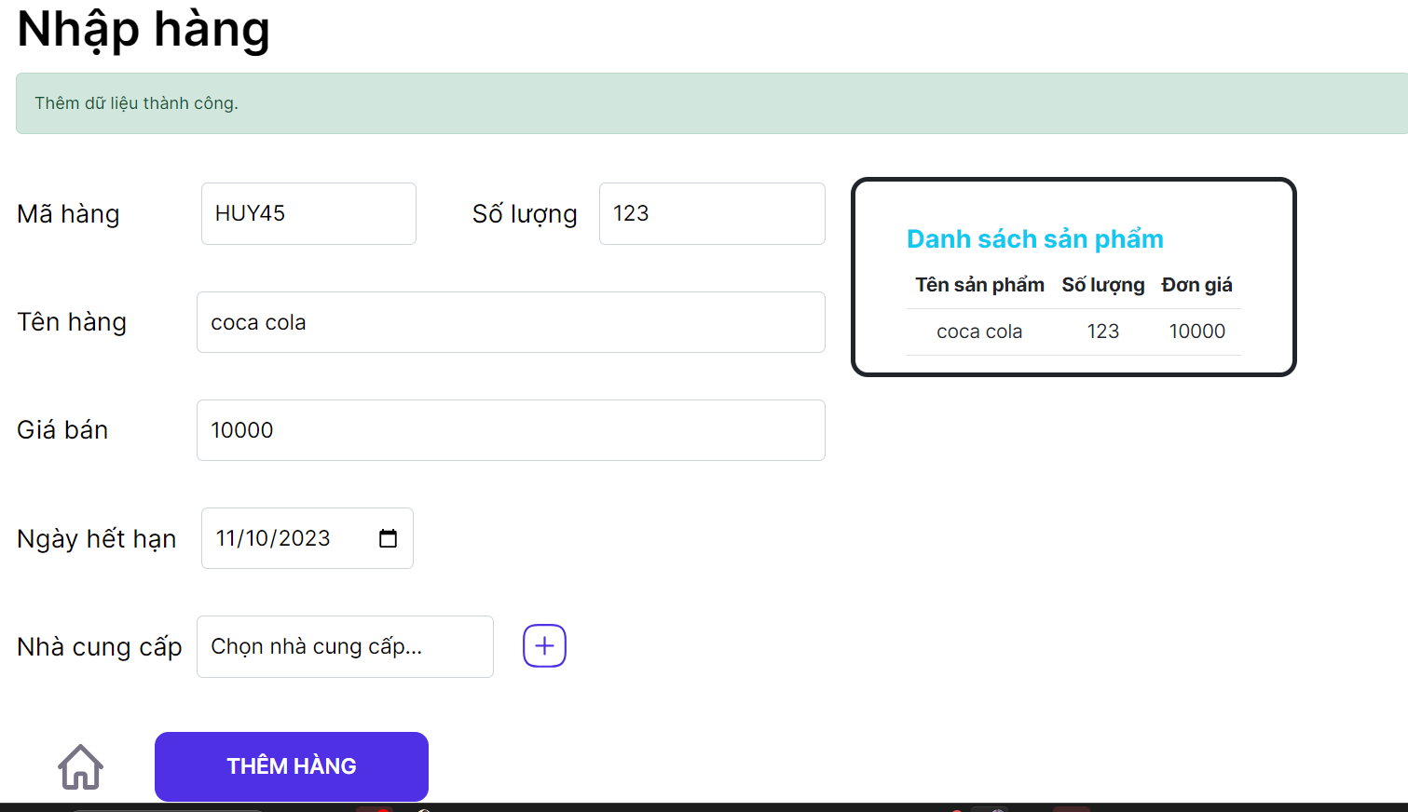**Nhập nhà cung cấp**
   3. 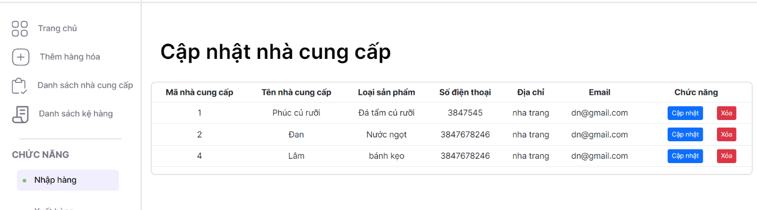**Danh sách nhà cung cấp**
   4. 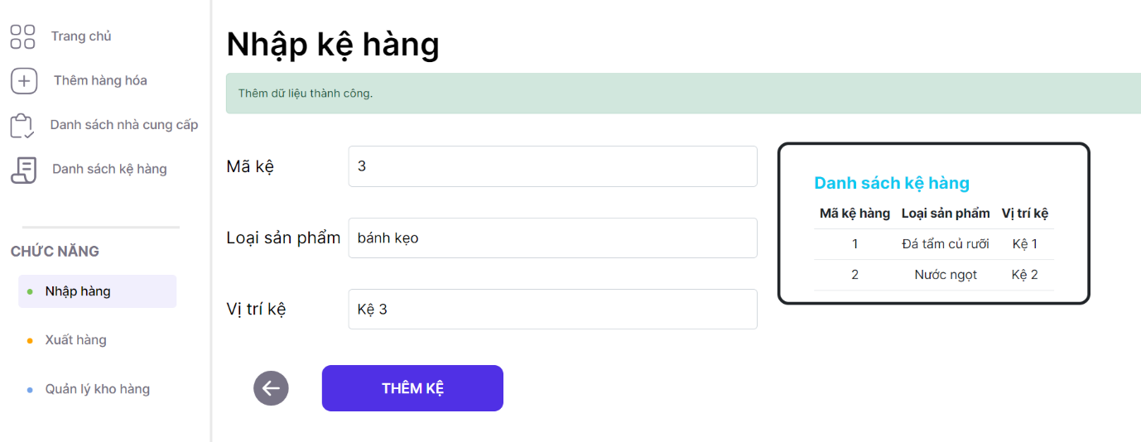**Nhập và danh sách kệ hàng**
2. **Quản lý kho hàng:**
   1. 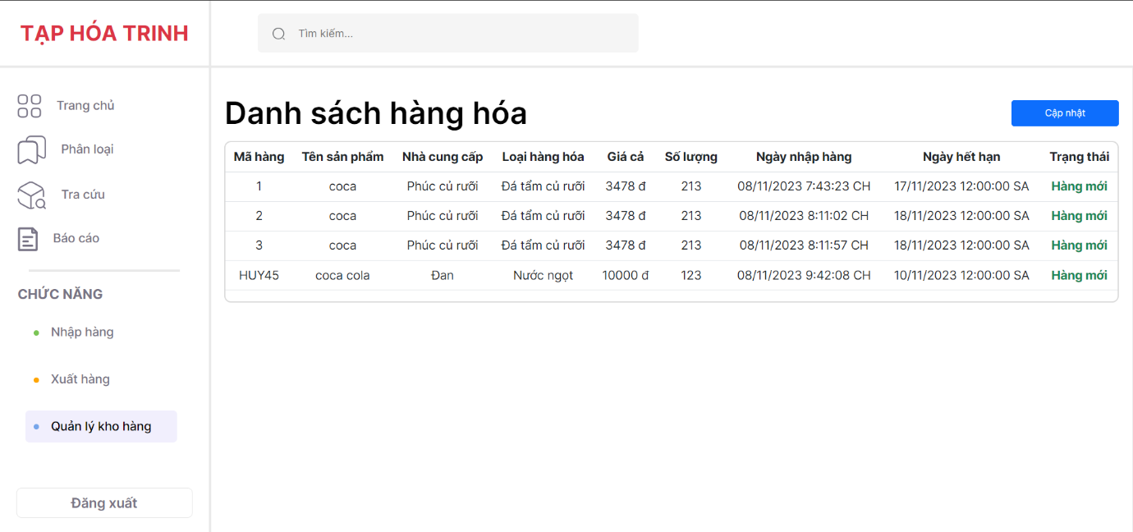**Trang Index**
   2. **Trang phân loại**

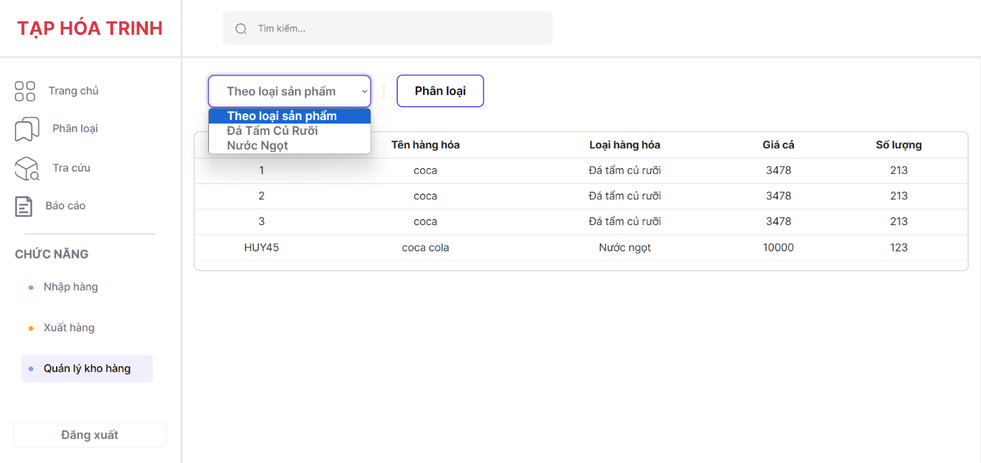

* 1. 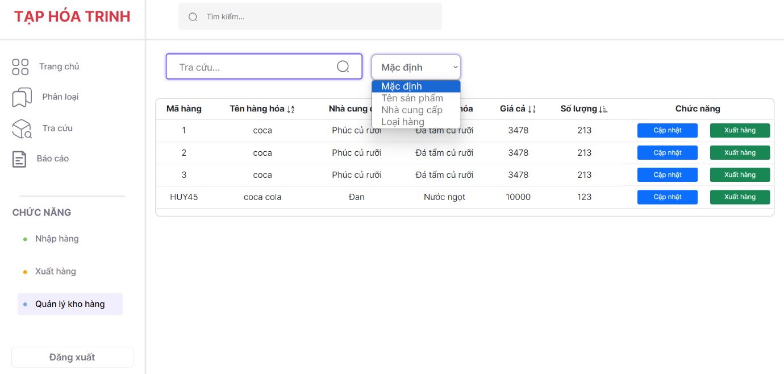**Trang tra cứu**
  2. 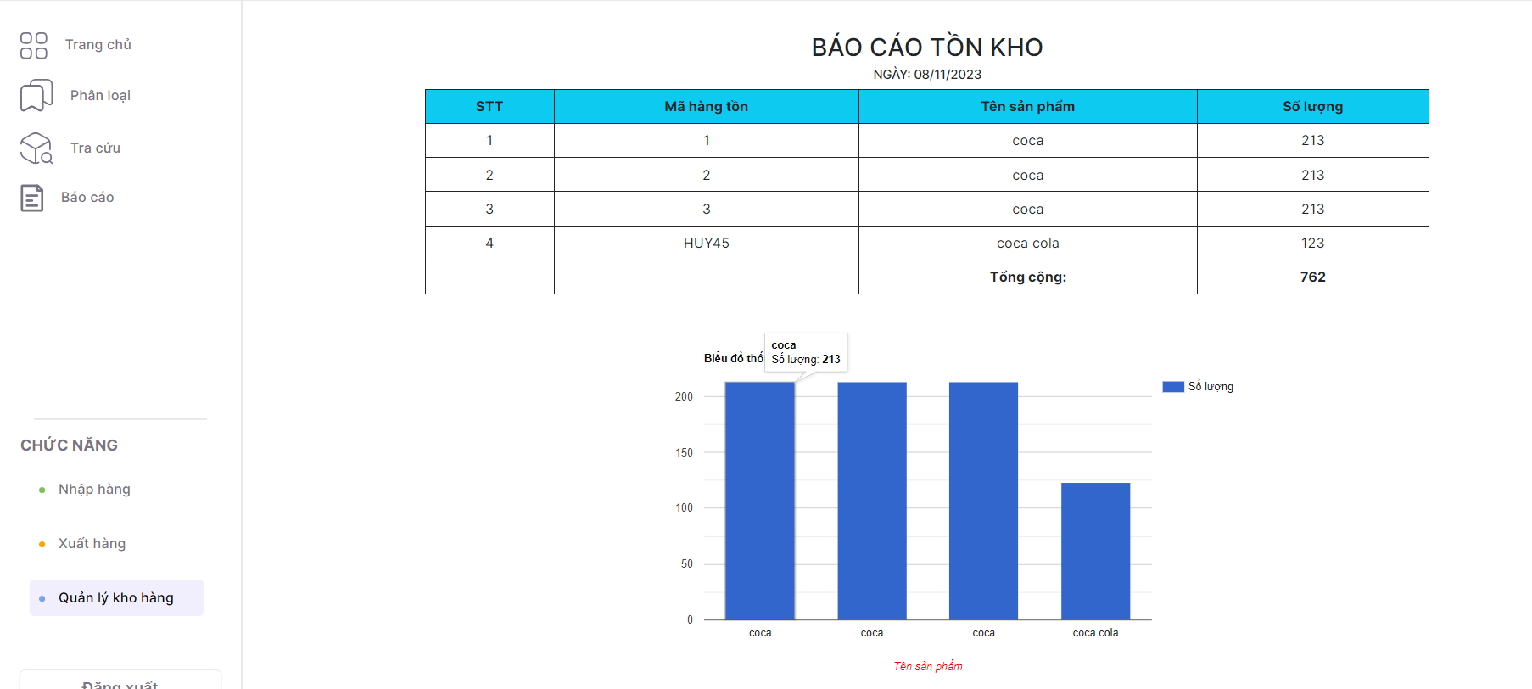**Trang báo cáo**

1. **Xuất hàng:**
   1. **Trang Index**

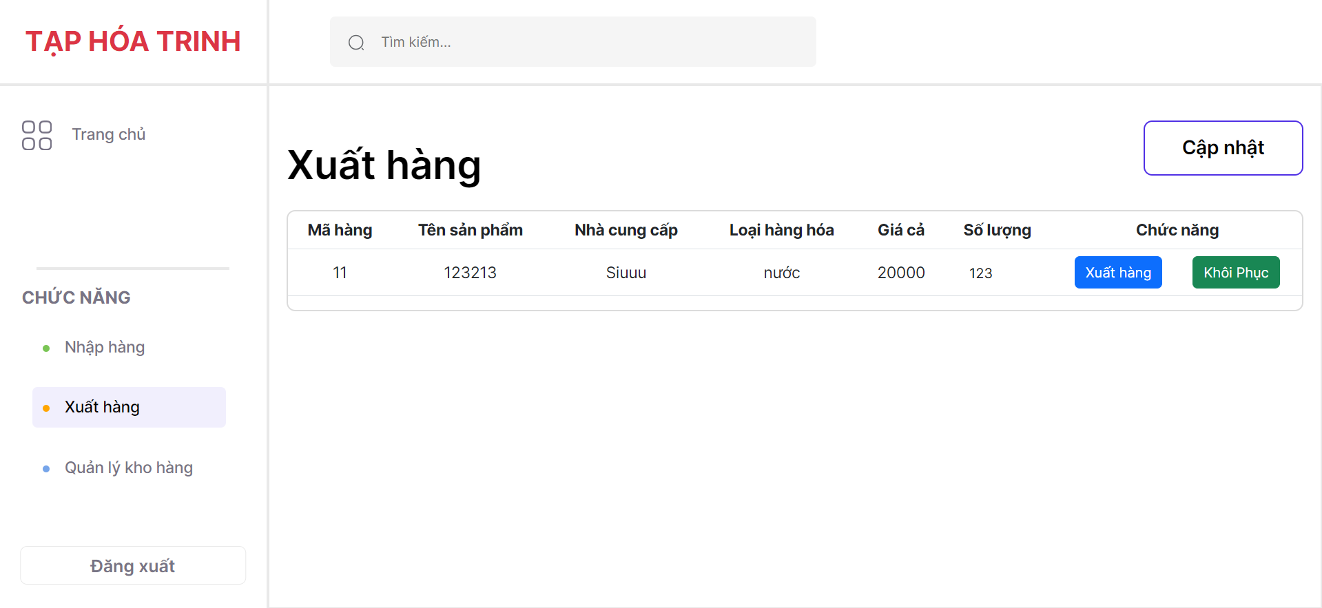

* 1. **Trang xuất khỏi kho**

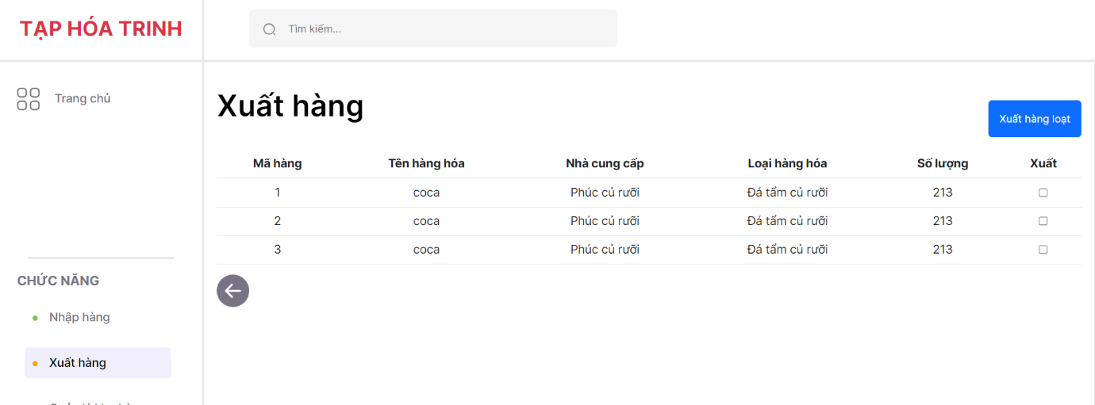

1. 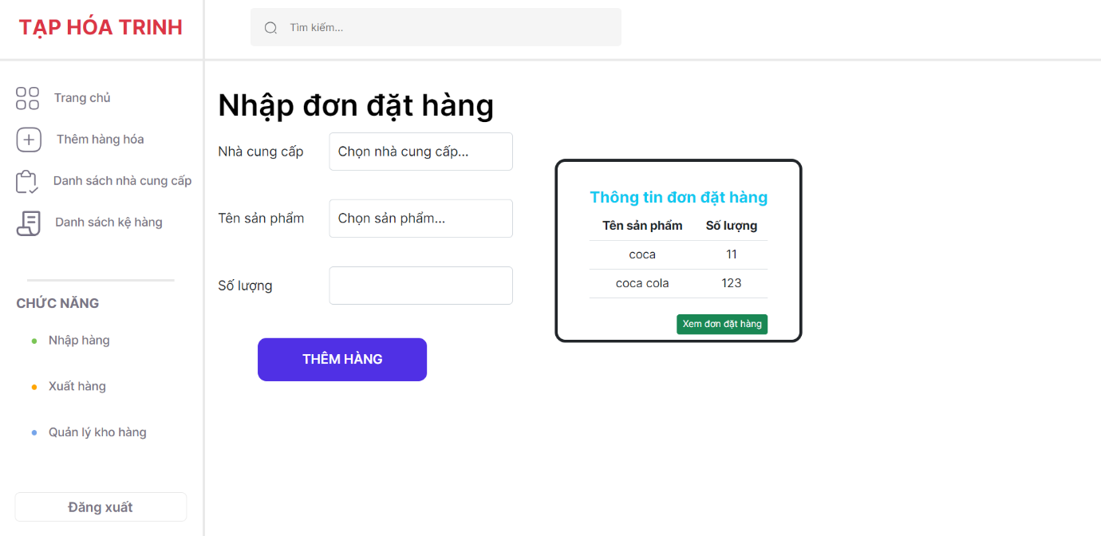**Đơn đặt hàng:**
   1. **Nhập sản phẩm vào đơn**

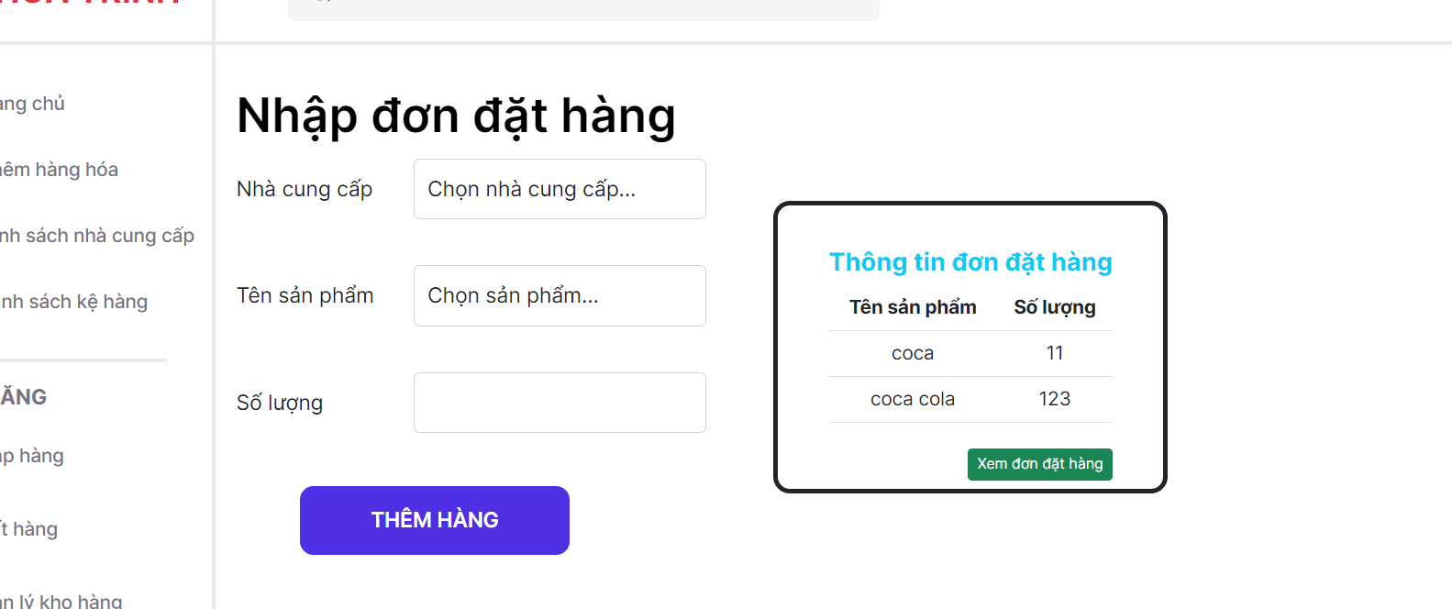

* 1. **Đơn đặt hàng**

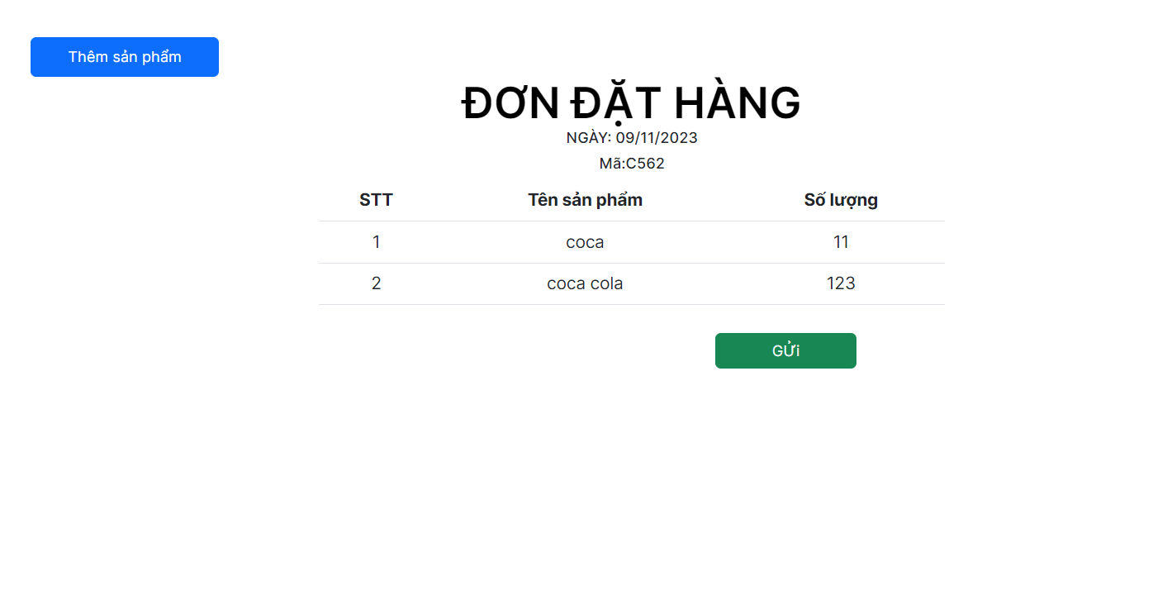

# **Chương IV: Xây Dựng Chương Trình**

## **Công cụ thực hiện**

Visual Studio 2022, SQL Server Management Studio, PowerDesigner

## **Chương trình demo**

# **Tài liệu tham khảo:**

1. Hà Thị Thanh Ngà – *Bài Giảng phân tích thiết kế hệ thông thông tin (2020)* - Đại Học Nha Trang.
2. Nguyễn Đức Thuần – *Bài Giảng Cơ sở dữ liệu (2007)* – Đại học Nha Trang